Задание
5.1
5.1.1 Создать консольное приложение C# в Visual Studio, которое выводит сумму двух чисел, вводимых пользователем.
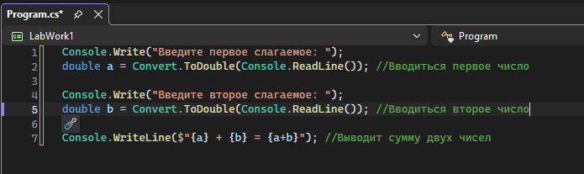
5.1.2 Установить брейкпоинты
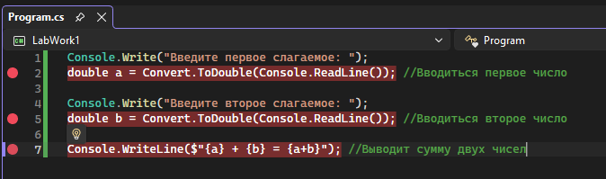
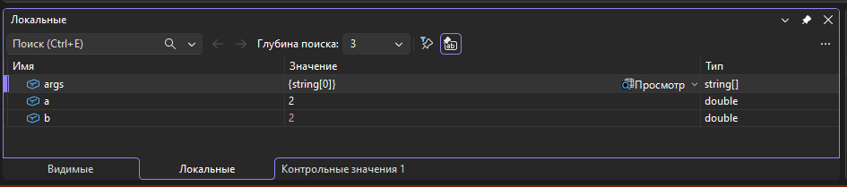
5.1.3 Изменить программу
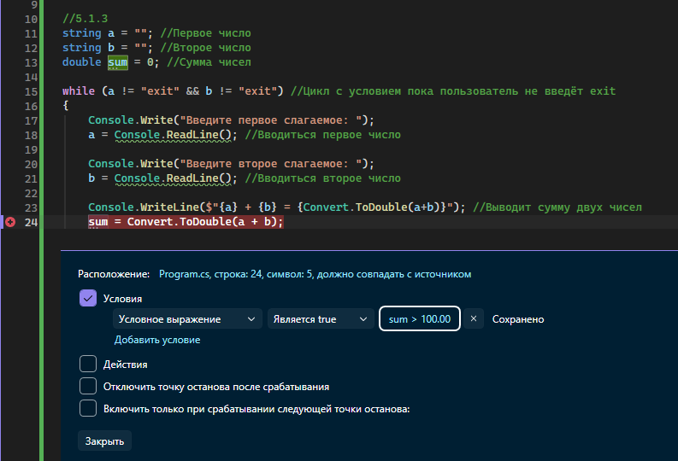
5.2.1
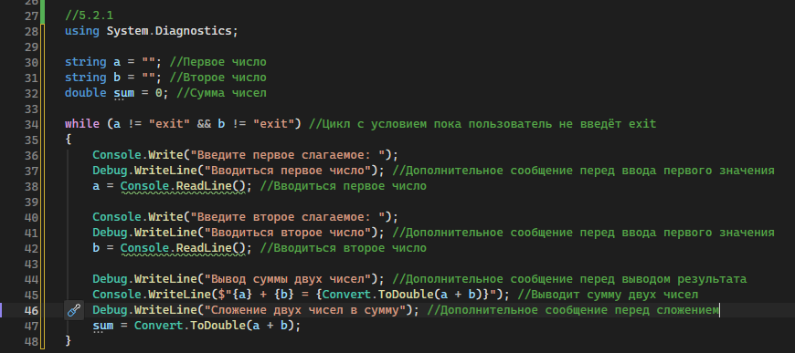
5.2.2
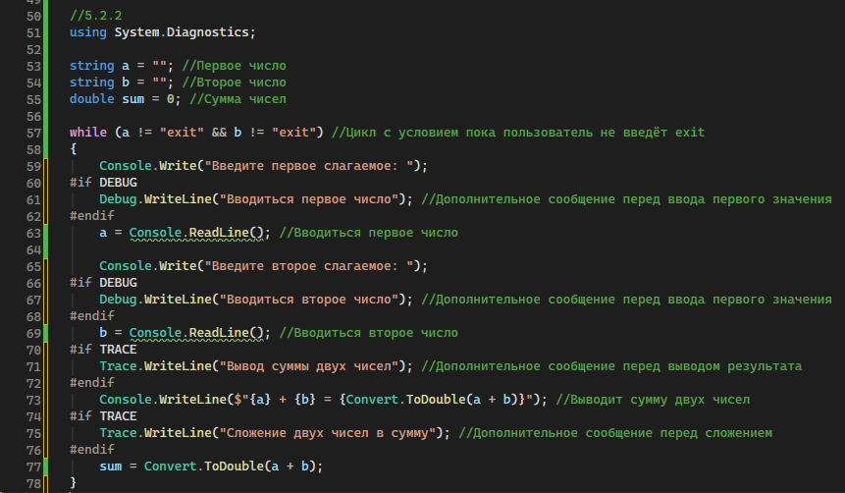
5.3.1
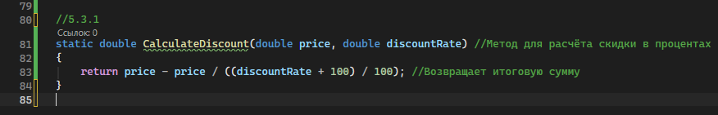
5.3.2
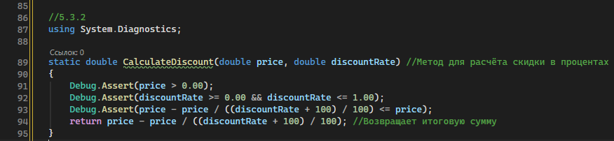
5.3.3

